О результатах проведения оценки качества дошкольного образования
на 2020-2021 уч.год (итог)
В оценке качества дошкольного образования приняли участие 6 дошкольных групп, обследовано 176 детей.
Критериями оценки были интегральные показатели развития детей от 3 до 7 лет. По итогам наблюдения за дошкольниками получили чёткую картину по каждому ребёнку в виде опережения (или проблемы) в развитии и уровень педагогов на 1 этапе работы.
Вывод:
Все педагоги ответственно подошли к оценке качества дошкольного образования, проанализировали всех детей в пяти инициативах: творческой, целеполагания и волевого усилия, познавательной, коммуникативной и двигательной.
Средняя группа оздоровительной направленности «Капитошки»
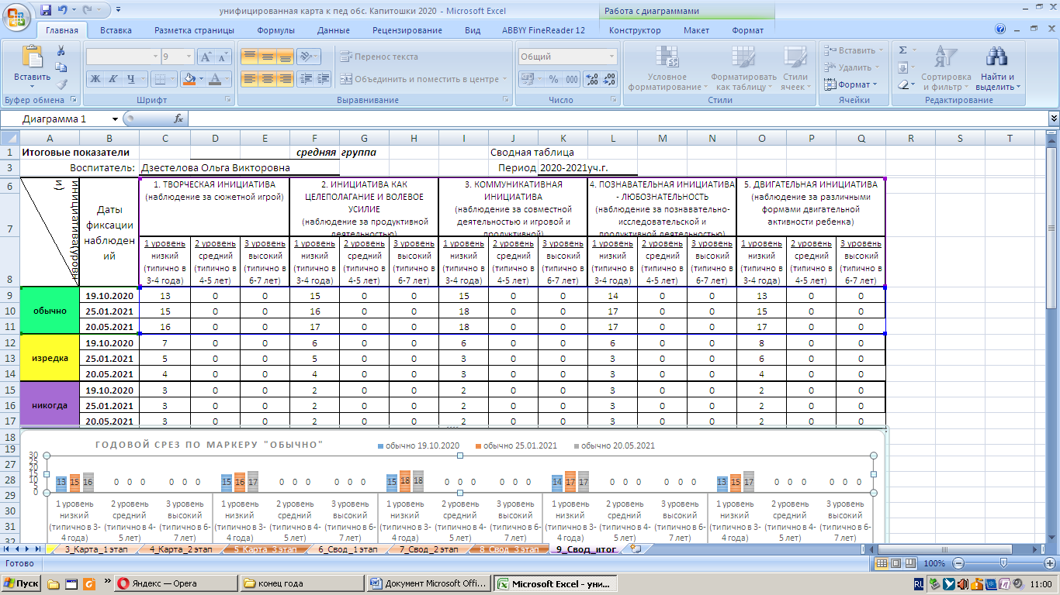
Творческая инициатива:
Низкий уровень – 3 ребёнка
Средний уровень – 4 ребёнка
Высокий уровень – 16 детей
Инициатива как целеполагание и волевое усилие:
Низкий уровень – 2 детей
Средний уровень – 4 детей
Высокий уровень – 17 детей
Коммуникативная инициатива:
Низкий уровень – 2 ребёнка
Средний уровень – 3 детей
Высокий уровень – 18 детей
Познавательная инициатива:
Низкий уровень – 3 ребёнка
Средний уровень – 3 детей
Высокий уровень – 17 детей
Двигательная инициатива:
Низкий уровень – 2 детей
Средний уровень – 4 детей
Высокий уровень – 17 дете

Средняя группа общеразвивающей направленности «Солнышко»
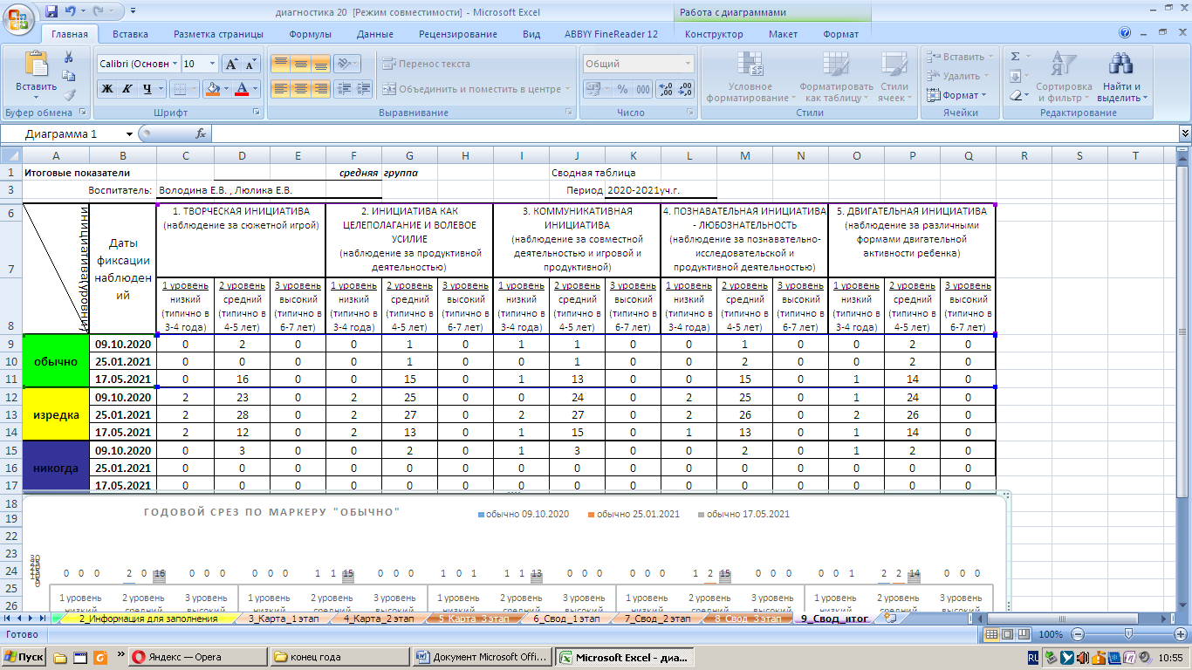
Творческая инициатива:
Низкий уровень – 0 детей
Средний уровень – 12 детей
Высокий уровень – 16 детей
Инициатива как целеполагание
и волевое усилие:
Низкий уровень – 0 детей
Средний уровень – 13 детей
Высокий уровень – 15 детей
Коммуникативная инициатива:
Низкий уровень – 0 ребёнка
Средний уровень – 15 детей
Высокий уровень – 03детей
Познавательная инициатива:
Низкий уровень – 0 детей
Средний уровень – 13 детей
Высокий уровень – 15 ребёнка
Двигательная инициатива:
Низкий уровень – 0ребёнка
Средний уровень – 14 детей
Высокий уровень – 14 ребёнка
старшая группа общеразвивающей направленности «Пчёлки»
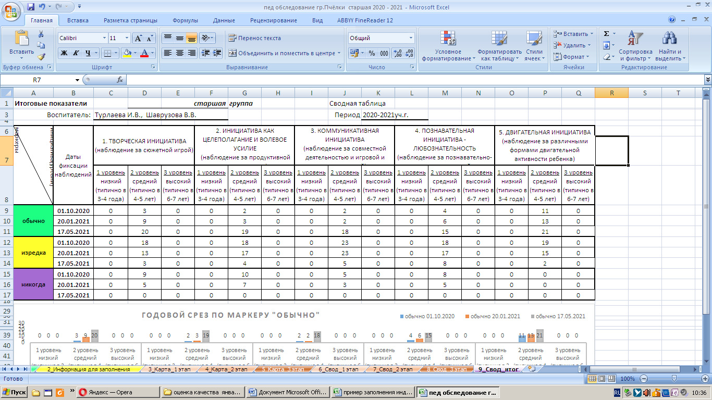
Творческая инициатива:
Низкий уровень – 0
Средний уровень – 3 детей
Высокий уровень –20 детей
Инициатива как целеполагание и волевое усилие:
Низкий уровень – 0
Средний уровень – 4 детей
Высокий уровень – 19 детей
Коммуникативная инициатива:
Низкий уровень – 0
Средний уровень – 5 детей
Высокий уровень – 18 детей
Познавательная инициатива:
Низкий уровень – 0 детей
Средний уровень – 8 детей
Высокий уровень – 15 детей
Двигательная инициатива:
Низкий уровень – 0 детей
Средний уровень – 2 детей
Высокий уровень – 21детей

старшая группа общеразвивающей направленности «Радуга»
Творческая инициатива:
Низкий уровень – 2 ребёнка
Средний уровень – 10 детей
Высокий уровень – 20 детей
Инициатива как целеполагание и волевое усилие:
Низкий уровень – 4 ребёнка
Средний уровень – 18 детей
Высокий уровень – 10 детей
Коммуникативная инициатива:
Низкий уровень – 3 ребёнка
Средний уровень – 20 детей
Высокий уровень – 9 детей
Познавательная инициатива:
Низкий уровень – 6 детей
Средний уровень – 6 детей
Высокий уровень – 20 детей
Двигательная инициатива:
Низкий уровень – 2 детей
Средний уровень – 11 детей
Высокий уровень – 19 детей

старшая группа компенсирующей направленности «Колокольчик»
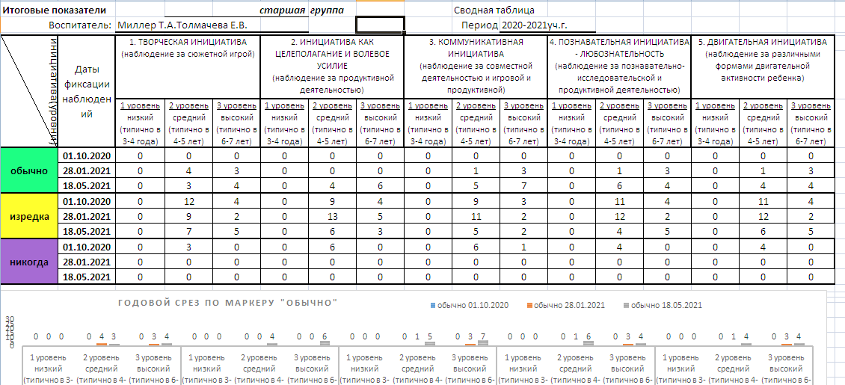
Творческая инициатива:
Низкий уровень – 0
Средний уровень – 12 детей
Высокий уровень – 7 детей
Инициатива как целеполагание и волевое усилие:
Низкий уровень – 0 детей
Средний уровень – 9 детей
Высокий уровень – 10 детей
Коммуникативная инициатива:
Низкий уровень – 0 детей
Средний уровень – 7 детей
Высокий уровень – 12 детей
Познавательная инициатива:
Низкий уровень – 0 детей
Средний уровень – 9 детей
Высокий уровень –10 детей
Двигательная инициатива:
Низкий уровень – 0 детей
Средний уровень – 11 детей
Высокий уровень – 8 детей

Подготовительная группа общеразвивающей направленности «Ягодки»
Творческая инициатива:
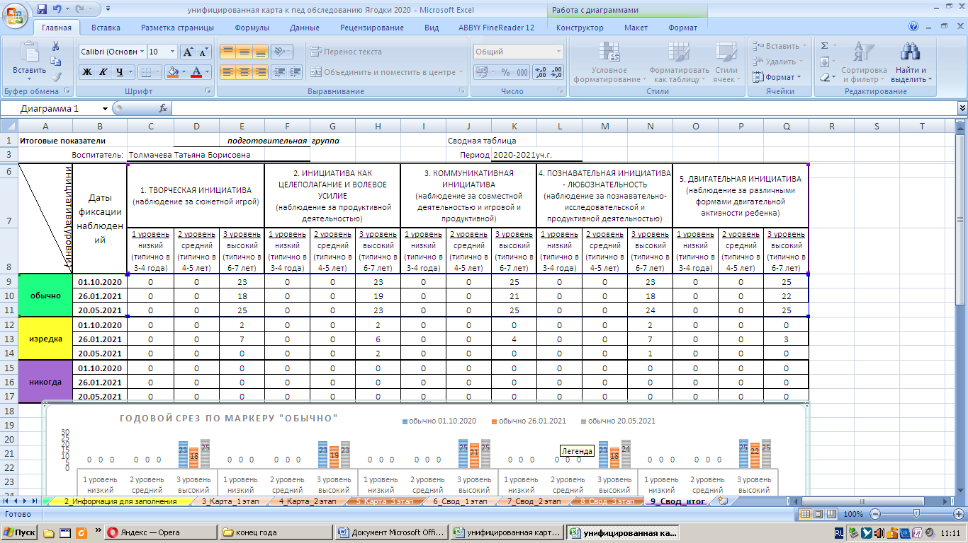
Низкий уровень – 0
Средний уровень –0 детей
Высокий уровень – 25 детей
Инициатива как целеполагание и волевое усилие:
Низкий уровень – 0
Средний уровень – 2 детей
Высокий уровень – 23 детей
Коммуникативная инициатива:
Низкий уровень – 0
Средний уровень – 0
Высокий уровень – 25 детей
Познавательная инициатива:
Низкий уровень – 0
Средний уровень – 1 детей
Высокий уровень – 24 детей
Двигательная инициатива:
Низкий уровень – 0
Средний уровень – 0
Высокий уровень – 25 детей

